数据库基本概念
1、数据库服务器
安装了数据库软件的电脑，就是“数据库服务器”。
安装了Apache软件的电脑，就是“WWW服务器”。
数据库服务器，提供对数据的管理、更新、安全、事务等方面功能。
举例：数据库服务器，可以看成是一个“文件柜”。
2、DBMS
DBMS(Database Management System)数据库管理系统，是一个管理数据的大型软件。
常用DBMS软件有哪些？
- Access：是微软的小型数据库。
- SQL Server：是微软的大中型数据库。
- Oracle：是美国甲骨文公司的产品。大型、或超大型数据库。
- MySQL：原始瑞典的AB公司产品。后来被甲骨文公司收购。大家认为：MySQL只适用中小型网站数据库。是免费的产品。
3、数据库
数据库：存储数据的仓库。
举例：数据库，可以看成是一个“文件柜”中的“小格子”。还可以看成是不同的“文件夹”。
4、数据表
数据表是存储数据的真正的地方。
举例：数据表，可以看成是一个具体的“文件”。其实，就是一张“学生成绩表”。
5、记录、字段、数据
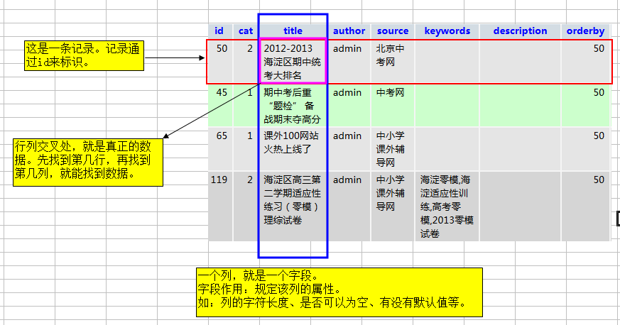

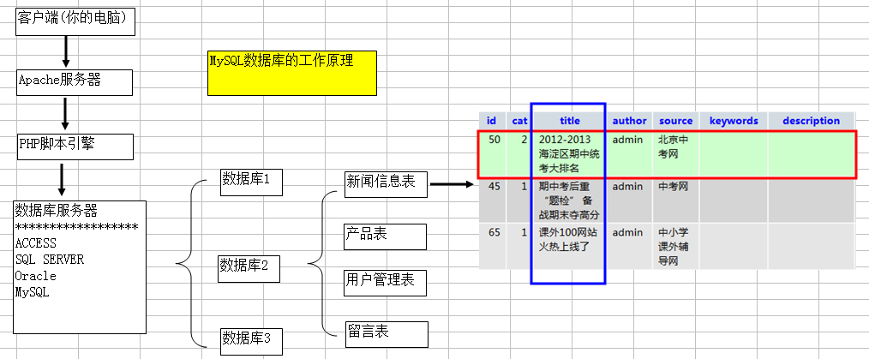

MySQL登录和退出——在CMD模式操作
1、登录到MySQL服务器
- 语法格式：mysql.exe –h主机名 –u用户名 –p密码
- 参数说明：
    - mysql.exe是mysql服务器的主应用程序。
    - -h代表MySQL数据库主机名(MySQL数据库端口号3306)。如：localhost或127.0.0.1
    - -u代表MySQL用户名。如：root
    - -p代表MySQL密码。如：root
    - 注意：各个参数之间用空格隔开。
- 举例：mysql –hlocalhost –uroot -proot
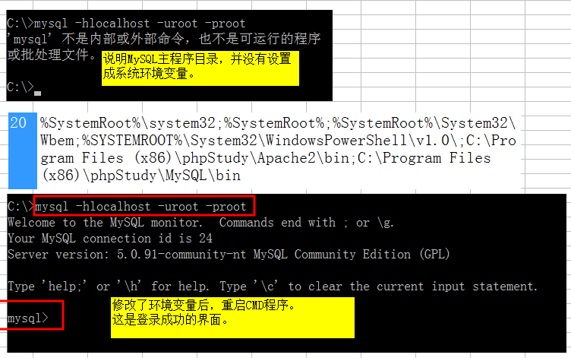
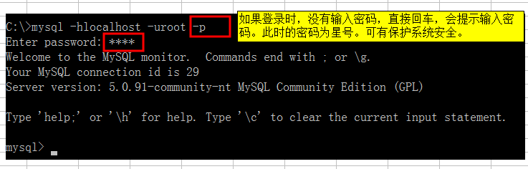
2、退出MySQL客户端
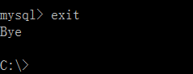

MySQL数据库操作
1、显示数据库
- 语法：SHOW DATABASES;
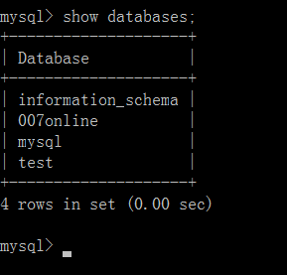
2、创建数据库
- 语法格式：CREATE DATABASE [IF NOT EXISTS] db_name [CHARSET utf8]
- 参数说明
    - create database是系统命令。
    - IF NOT EXISTS 是可选项。是一个条件判断。如果不存在，则创建数据库。
    - db_name：是自定义的数据库名称。
        - 数据库名称的命名规则，与PHP变量一样。
        - 包括 a-z、0-9 、_这些符号。
        - 不区分大小写。
    - CHARSET是设置数据库的默认字符集。默认字符集为lain1。
        - 注意：如果设置为UTF8，不能带中划线。PHP中要求必须带中划线。
- 举例：
    - create database 007online; //默认字符集是latin1
    - create database if not exists 007online; //如果数据库不存在，再进行创建
    - create database 007online charset utf8; //指定数据库的默认字符集为utf8
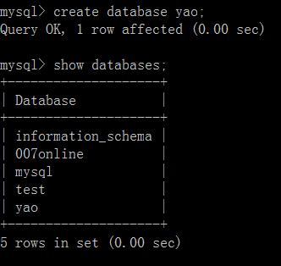
3、删除数据库
- 语法：DROP DATABASE [IF EXISTS] db_name;
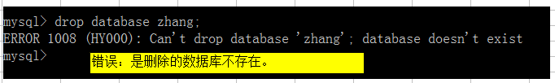

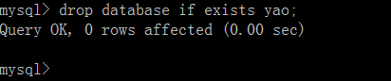

MySQL数据库字符集
1、查看数据库的字符集
- 含义：显示创建数据库的SQL语句
- 语法：SHOW CREATE DATABASE db_name;
- 举例：show create database 007online;
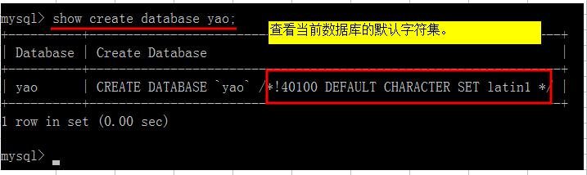
2、通过MySQL命令来修改数据库的字符集
- 语法：ALTER DATABASE db_name DEFAULT CHARACTER SET utf8
- 举例：alter database 007online default character set utf8
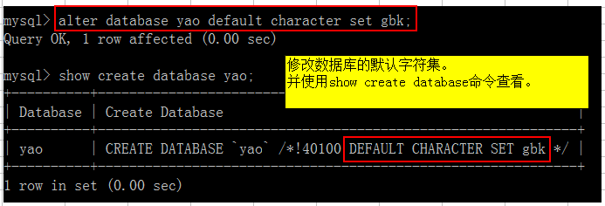

MySQL数据表操作
1、选择数据库
- 描述：选择当前要操作的数据库，当前数据库只能是一个。
- 语法：USE db_name;
- 举例：use 007online;
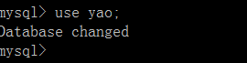
2、显示所有的数据表(文件)
- 描述：显示当前数据库下的，所有数据表。
- 语法：SHOW TABLES;
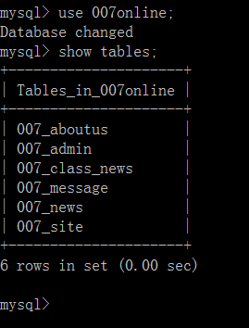
3、创建数据表的结构
- 语法：CREATE TABLE table_name(col_name col_type col_attr, col_name col_type col_attr,……)
- 参数：
    - col_name：列的名称。
    - col_type：列的类型。如：tinyint、int、bigint、char、varchar、text、date、time等。
    - col_attr：列的属性。
        - NOT NULL | NULL：该列是否可以为空。
        - DEFAULT default_value：指该列的默认值。
            - default_value默认值可以是字符串，也可以是整型。
        - AUTO_INCREMENT：该列为自动增长型，或者自动编号。要求该列必须是整型。一个表只能有一个auto_increment属性。
        - PRIMARY KEY：主键。指定该列的值具有唯一性，主键所在的列不能为空。一个表的主键只能有一个。
        - id字段的属性必须有：NOT NULL AUTO_INCREMENT PRIMARY KEY
    - 一个数据表，由多个列构成。多个列定义之间用英文下的逗号隔开。
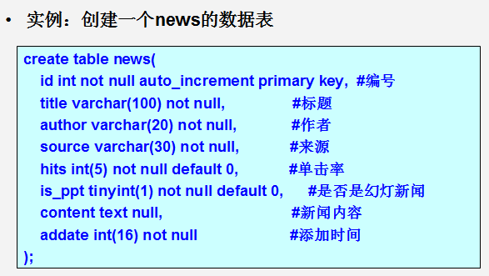

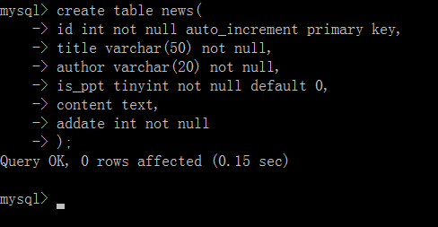
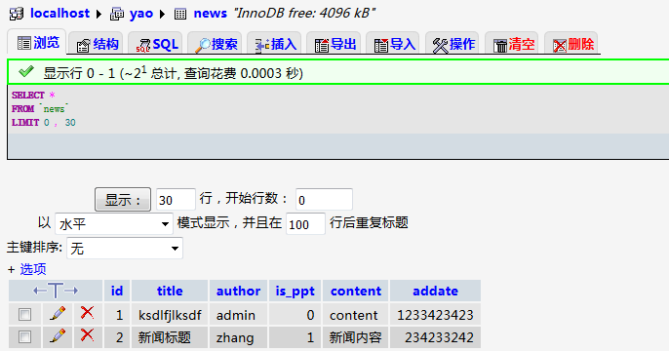
4、删除数据表
- 语法：DROP TABLE [IF EXISTS] table_name;
- 举例：drop table news;
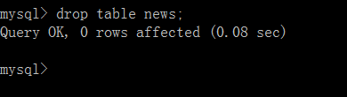
5、修改数据表
使用数据表，使用的命令 alter table 。但是这个命令非常复杂，建议看懂就行。
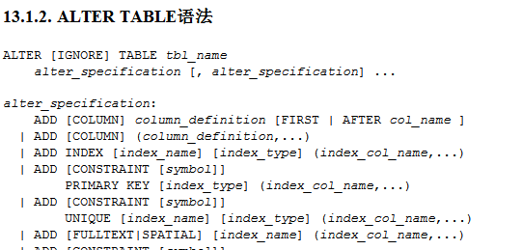
还可以使用phpMyAdmin来进行表结构的修改。

describe显示表的结构定义
- 语法：DESCRIBE table_name;
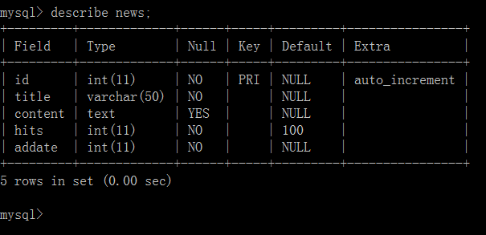

MySQL数据类型
1、整型浮点型
（1）整型
tinyint 最小型整数 0-255(-128 ~ +127) 1个字节
smallint 小型整数 0-65535 2个字节
mediumint 中型整数 0-1677万 3个字节
int 一般整数 0-21亿 4个字节
bigint 最大整数 0-42亿 8个字节
（2）浮点型
float(M,D) 单精度(精确到小数点后7位) M代表长度，D代表小数位数
举例：float(6,2) //总长度为6位，小数位数为2位，小数点不算。存的最大值为9999.99
double(M,D) 双精度(精确到小数点后15位) M代表长度，D代表小数位数。
2、日期时间型
date 日期型 格式为： “YYYY-mm-dd”
time 时间型 格式为： “00:00:00”
3、字符和文本型
（1）字符型
char(M) 0-255 固定长度的字符串 如：邮编、手机号码、电话号码等
varchar(M) 0-65535 可变长度的字符串 如：新闻标题、家庭地址、毕业院校等。
（2）文本型
tinytext 0-255 小型文本
Text 0-1670万 中型文本
longtext 0-42亿 大型文本

问题：当向数据表中添加一条记录，且记录的内容含有中文时，为何添加不进去？
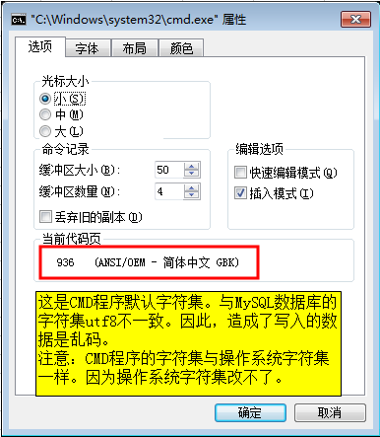
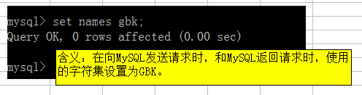

SQL基础
1、SQL简介
SQL(Structured Query Language)结构化查询语言。
SQL就是操作数据的一种语言。
2、增加记录
  - 语法格式：INSERT INTO table_name(字段1,字段2,字段3,…) VALUES(值1,值2,值3,…)
  - 语法说明
      - INSERT INTO是添加数据的SQL命令。
      - table_name要添加的数据表。
      - 表的字段列表，要与值的列表，一一对应。
      - 字段的类型，要与值类型一样。
      - 如果还有没有列出的字段，将用默认值代替。
  - 举例：insert into news(title,content,hits) values(‘标题’ , ‘内容’ , 100)
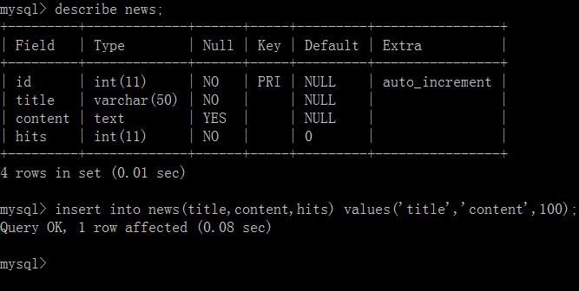
3、删除记录
- 语法：DELETE FROM table_name [WHERE 条件]
- 说明：
    - WHERE条件：如果省略，将删除所有记录。
- 举例：
    - delete from news; //删除所有的记录
    - delete from news where id>10; //删除id>10所有记录
    - delete from news where id>=10 and id<20; //删除id>10且id<20的记录
    - delete from news where author = ‘admin’ and id<100; //删除id<100且author = ‘admin’记录
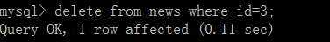
4、修改记录
- 语法：UPDATE table_name SET 字段1 = 新值1，字段2=新值2,… [WHERE条件]
- 说明：
    - 需要更新的字段列出，不需要更新的不用管它。
    - 字段的顺序可以修改。
    - WHERE条件不能省略，如果省略，所有记录都会修改完一样。
- 举例：
    - update news set title = ‘新标题’,content = ‘新内容’ where id=50;
    - update news set content = ‘新内容’ , title = ‘新标题’ where id=50;
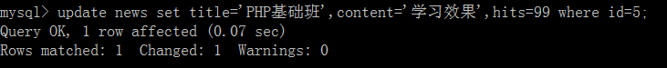

5、查询记录
- 语法：SELECT 字段列表|* FROM table_name [WHERE条件] [ORDER BY排序][LIMIT限制输出]
- 参数：
    - 字段字列表：查询某些字段的数据，各字段之间用逗号隔开，字段之间没有顺序。
    - *：表示显示所有列的数据。如：select * from news;
    - where：指查询的条件。
        - SELECT * FROM news WHERE id<100;
        - SELECT * FROM news WHERE id<100 and hits<100;
        - SELECT * FROM news WHERE id=100 OR hits<50;
    - ORDER BY：字段排序。
        - 语法：ORDER BY 字段 [ASC|DESC]
        - ASC表示“升序”排列(默认)，DESC表示降序排列。
        - SELECT * FROM news ORDER BY id DESC; //id降序排列
        - SELECT * FROM news ORDER BY hits; //hits升序排列
    - LIMIT：限制输出
        - 语法：LIMIT startrow,pagesize;
        - 参数：
            - startrow从指定的行数起，开始返回数据。
            - pagesize返回的记录数。
        - 举例：
            - LIMIT 0,10; //从第0行起，返回10条记录
            - LIMIT 10,10; //从第10行起，返回10条记录
            - LIMIT 20,10; //从第20行起，返回10条记录
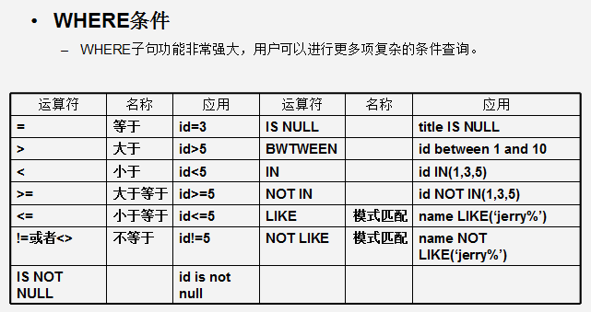

导入SQL文件，用于测试使用
Saixinjituan.sql
注意：导入SQL文件时，要先创建数据库，然后再导入数据。
创建的数据库的字符集必须是UTF8，否则会乱码。
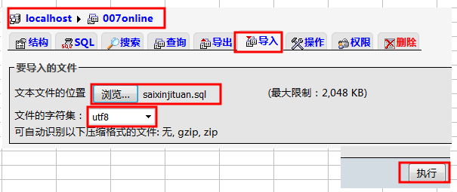
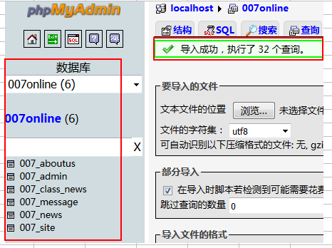

案例“赛鑫集团”的配置
